为响应各企事业单位的号召，为培养高新技术人才，特此开办双认证补贴培训。从事系统安全维护的学员也可通过此培训，为将来安全产品开发的工作打下基础。
一、项目特色
- 厂商支持、政府补贴
培训课程是由微软、IBM等国际知名厂商直接提供技术内容，培训内容紧跟IT技术发展，使企业员工掌握最新的主流技术，培训费用由上海市人保局提供经费补贴，所有学员只要参加考试即可获得全额退费。
二、培训内容（二选一）
1)程序员（.net）三级考试通过颁国家职业资格证和微软证书（高校学生收取培训押金为800元，只要参加考试即可获得全额退费）
2)程序员（JAVA）三级考试通过颁发IBM软件学院和国家职业资格证（高校学生收取培训押金为800元，只要参加考试即可获得全额退费）
三、奖学金制度
对于获得成绩优秀的学生，IT企业将拨款一定的费用作为对学员的奖励，获得奖学金人数为考试总人数的3%。奖金分别为3000元、1500元、500元。
四、企业实习与招聘机会
我们将邀请部分知名企业来校招聘，企业分别有微软、IBM、微创、惠普、文思创新、英飞拓、博彦科技、新致软件、华钟软件、宝信软件、盛大、生命科学、睿远软件等等。
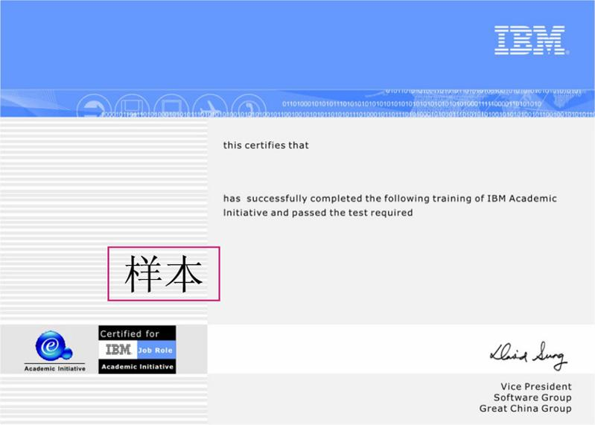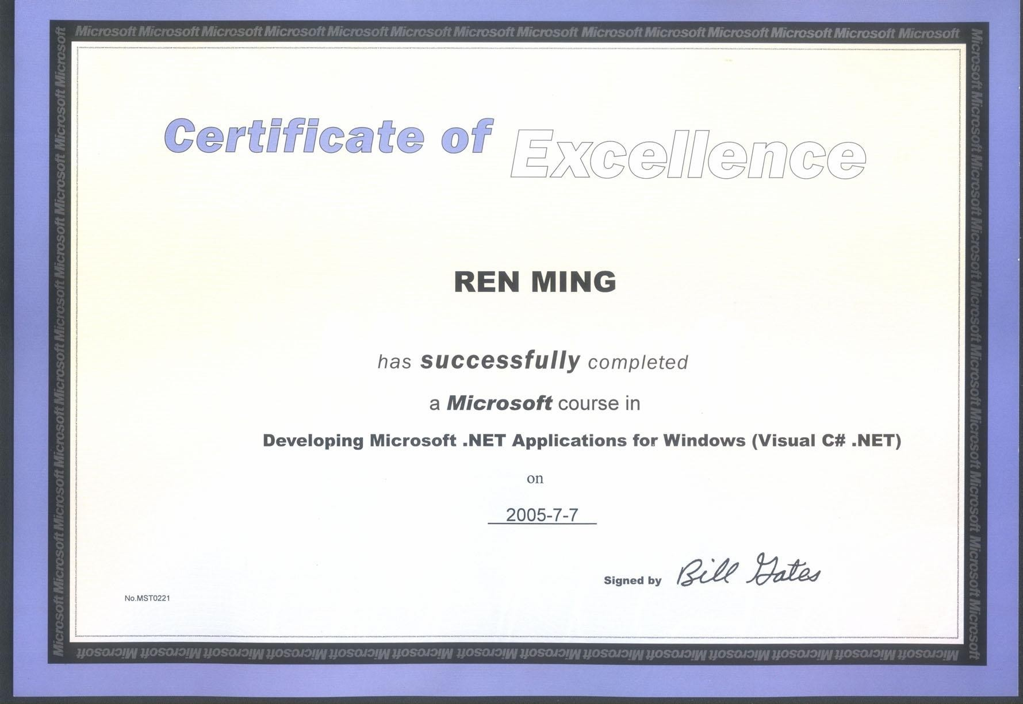
IBM软件学员颁发java证书 比尔.盖茨签名的微软认证证书

